Почему в России взрывается газ?


Оригинальная статья
2023-05-03
9 мин. на чтение

С начала года в России было 8 взрывов газа. В прошлом году с 4 по 5 декабря произошло три взрыва газа в жилых домах подряд. Ситуация повторяется: 17 марта было сразу два взрыва за одно утро в разных городах. Число взрывов с каждым годом растёт: в новостях за 2021 год говорилось о 24, а в 2022 году их насчитывалось уже 33.
Увеличение количества подобных случаев демонстрирует глубокое разложение жилищно-коммунального сектора. Несмотря на все разговоры о великой энергетической державе, поднятой с колен, государство не в состоянии удовлетворить даже самую базовую потребность человека в безопасности. Чтобы лучше понять ситуацию и чётко проследить за всеми нитями в этой системе, необходимо рассмотреть последствия взрывов и их причины.

Последствия взрывов
Взрыв газа наносит порой невосполнимый ущерб людям и их жилью, способствует возгоранию и разрушению домов. Часто такие случаи не обходятся без погибших и пострадавших. Люди получают ожоги, травмы разной степени тяжести и отравления угарным газом.
В таких ситуациях сложно сориентироваться и успеть что-то сделать: всё происходит внезапно; «хлопок» — и вот уже разрушается целый дом. В лучшем случае - вылетают окна и осыпается штукатурка.
После обрушения домов вследствие взрывов газа восстановить их обычно становится невозможным: жильё теряют десятки семей, иногда теряя и своих близких. Спасателям приходится искать людей под обломками, как после настоящего стихийного бедствия, и далеко не всегда удаётся спасти всех.

Причины взрывов
Газовые «хлопки» происходят по ряду причин. Лишь одна из них носит чисто случайный характер, остальные — прямым образом связаны с текущей общественно-экономической системой.

1. Человеческий фактор
Ростехнадзор отмечает, что именно человеческий фактор является главной причиной взрывов газа. Действительно, большинство взрывов происходят внутри квартир и логично предположить, что причиной является именно невнимательность или неосторожность граждан.
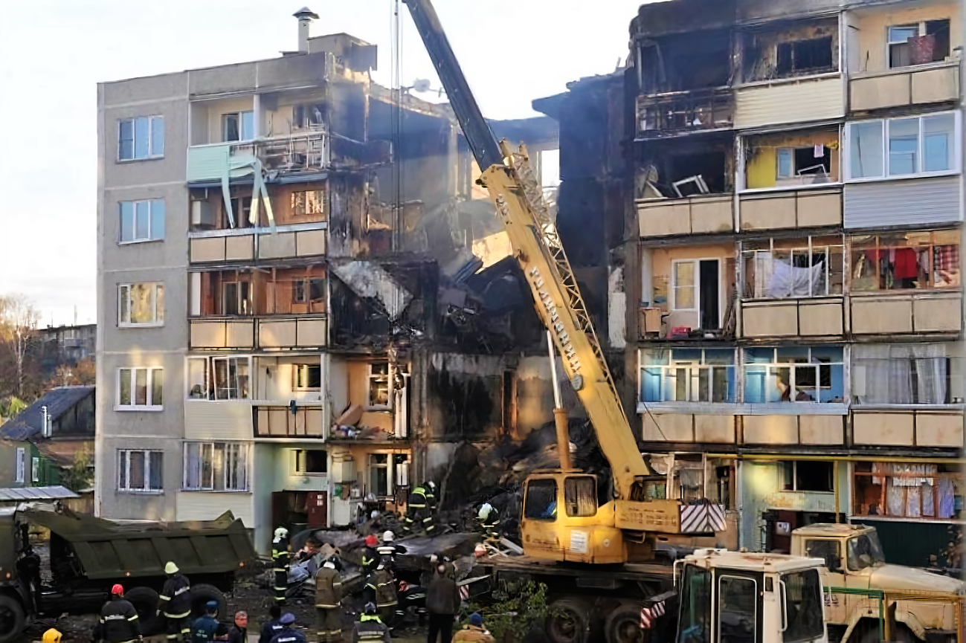
UfaCity.info
Тем более удивительно, что главным анализатором для определения утечек в век технологий по мнению властей по-прежнему остаётся человеческий нос.
«Лучший индикатор — наш нос: можно обвешать квартиру датчиками, но это дорого и сложно», — говорит президент Городского центра экспертиз Александр Москаленко.
Хочется спросить «эксперта»: какую же гарантию он может на самом деле дать при большом количестве рассеянных людей, детей, пожилых или антисоциальных людей, которые могут устроить катастрофу просто по неосторожности?
Кроме того, люди зачастую бывают плохо информированы и иногда даже не знают запах добавляемого в газ вещества. Как правило, это резкий и отталкивающий запах, напоминающий испортившиеся яйца или сгнившую капусту. Проинформированность остаётся на совести газовых служб или самих граждан, которые могут сдавать свои квартиры, не объясняя арендаторам даже основ использования газа.
Человеческий фактор не является определяющим в случае газовых взрывов, поскольку предпосылкой для них становится ряд других немаловажных факторов.

2. Недоступность технологий
От катастроф могли бы уберечь давно изобретённые технологии, чувствительные к природному и угарному газу. Современные системы контроля утечки газа способны обеспечить полную безопасность в квартире.
Они состоят из электронного датчика и клапана-отсекателя. Датчик способен определить утечку за 1,5 секунды и автоматически перекрыть доступ к газу из магистральной трубы. Установка таких систем в каждой квартире обезопасила бы дом от угрозы взрыва газа.
Почему ничего подобного нет в большинстве квартир россиян? Всё, конечно, упирается в финансовый вопрос. Неудивительно, что с уровнем людей за чертой бедности в 10,5%, население России не может себе позволить купить подобное оборудование. Более того, в старых плитах нет системы газ-контроля (автоматическое отключение подачи газа), а таких квартир с такими плитами множество по стране.
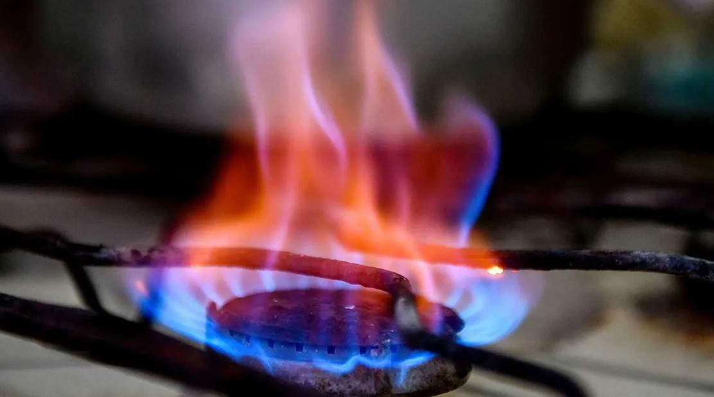
РИА Новости
В квартирах не установлены даже примитивные датчики с сигнализацией. Ситуацию ухудшает и то, что в таких квартирах проживают пожилые люди. Часто именно квартиры пожилого населения со старыми плитами и оборудованием находятся под угрозой и ставят в то же положение остальных жильцов.
Другой стороной проблемы стали распространившиеся пластиковые окна. Они, безусловно, удобны, прочны и сохраняют тепло в доме, но стали злым роком для домов с газом. Играя роль вакуума и создавая высокое давление, они способствуют более серьёзным разрушениям, становясь «бомбой» сразу для нескольких подъездов. Но на кухнях, где чаще всего происходят взрывы, продолжают ставить однотипные пластиковые окна, не задумываясь о последствиях.
На самом деле окна могут стать важным средством взрывозащиты. Решить проблему помогли бы легкосбрасываемые окна. Достаточно установить слабое звено в конструкции, которое при этом не позволяет проникать в квартиру снаружи, но уменьшает вероятность разрушений. Однако производителям окон не выгодно изменять технологию, если и эти окна отлично продаются.

3. Износ основных фондов
В советское время содержанием газового оборудования в целом занимались газораспределительные организации, целью которых не стояла прибыль, а перед заселением в квартиру каждый человек обязательно ходил в ЖЭК и получал инструкцию, как пользоваться газовым оборудованием.
В 1993 г. в соответствии с Распоряжением Госкомимущества России от 30.04.1993 № 765-р «О приватизации предприятий газового хозяйства РФ» началось акционирование газовых хозяйств, они перестали быть государственными. Газораспределительные организации продолжили следить за газовым оборудованием в домах, но в условиях 90-х годов его плановая замена не была возможна. Условия для полноценной замены не появились до сих пор.
Сфера коммунальных услуг, которая должна обеспечивать комфортную жизнь, погрязла в коррупции. По статистике, треть россиян сталкивается с коррупцией в этой сфере. К тому же, местные монополисты диктуют собственные тарифы, а по какому принципу производится расчёт — часто остаётся загадкой. В тариф закладывается плата за содержание дома, однако зачастую люди не видят никаких изменений в своих домах. Изношенное оборудование, которое впоследствии может стать причиной взрывов, остаётся в эксплуатации до последнего.
«Участились взрывы домов одного возраста, это здания 1950-60-х годов постройки. Они не плохие, просто устарели», — сообщает президент Городского центра экспертиз Александр Москаленко.
Он также добавил, что есть и другая сторона: дома, построенные в середине 1990-х годов, когда в стране царил хаос, и за формальностями плохо следили, ставили колонки где попало.

4. Липовые проверки
Помимо тотальной изношенности газового оборудования, существует проблема деградации газового надзора.
Коррупция и бюрократия пожирают эту систему, ставя под угрозу жизни миллионов людей. Липовые проверки существуют повсеместно.
«Спросите себя, когда у вас в квартире последний раз проверяли газовое оборудование? Чаще всего контролёру достаточно ответа по телефону: мол, всё хорошо, проблем нет», — говорит бывший инспектор госпожнадзора из Челябинска, Самигулла Мухамадиев.
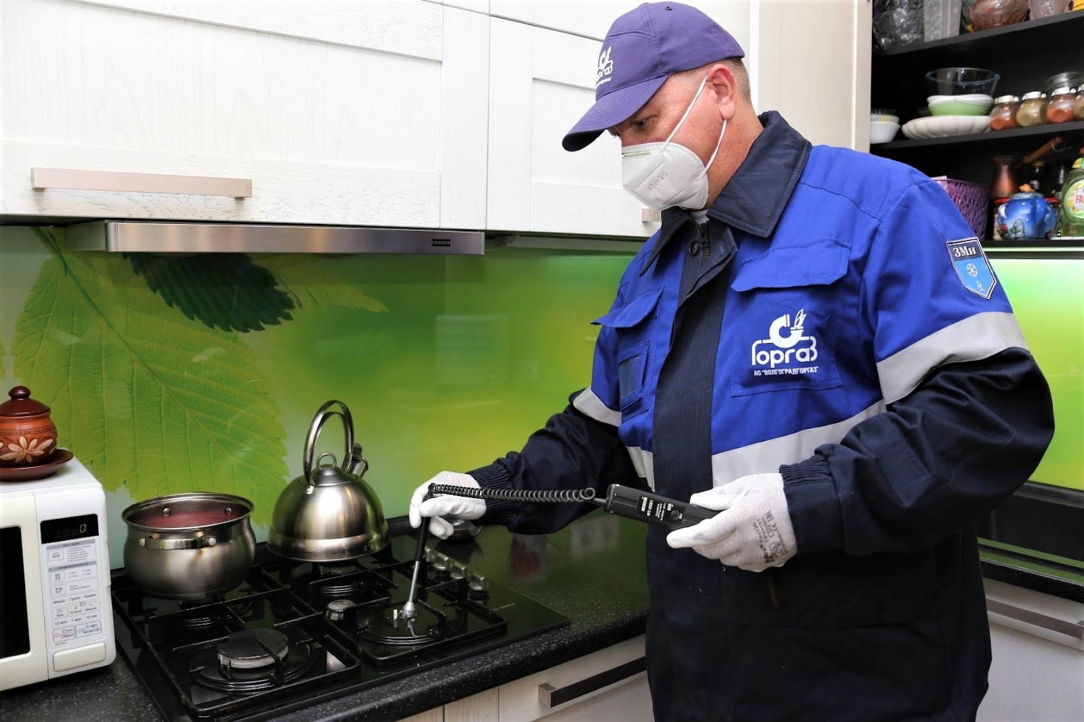
Газпром
Общедомовое газовое оборудование должно проходить техосмотр раз в три года. Контролёры обязаны приходить не только в подъезды, но и в квартиры, проверять всё, в том числе вентиляционные шахты. Только после этого можно сказать, что управляющая компания выполнила свои обязанности.
«Наш мониторинг показывает, что газовика у себя в квартирах видели только 30–40% жильцов», — сообщает эксперт Общероссийского народного фронта в сфере ЖКХ Светлана Калинина.
Сфера газового оборудования остаётся также огромным полем для мошенничества и непрофессионализма. Будучи напуганными частыми новостями о взрывах, люди открывают двери приветливым газовикам и верят их фальшивым корочкам, после соглашаясь установить непроверенные датчики, которые к тому же устанавливают неправильно.
«Мы звонили производителям таких приборов. Нам ответили: это рынок, мы в газопровод не лезем», — рассказывает начальник управления по эксплуатации внутридомового газового оборудования АО «Мосгаз» Татьяна Киселёва.

5. Невозможность электрификации
Людям становится страшно использовать газ: многие советуют пользоваться электрическими плитами, чтобы обезопасить себя. Переход на электричество мог бы стать решением проблемы и гарантировать безопасность, но из-за дороговизны он недоступен населению: газ дешевле электричества в разы.
Газ, который должен был стать верным другом человеку, стал губительной опасностью, из-за чего человек находится в своей квартире, как на пороховой бочке. По данным исследования компании «Росгосстрах», 42% россиян считают своим главным бытовым страхом взрыв газа. Обуздать газ можно, но капитализм не создаёт для этого должных условий. Погруженная в анархию система газового оборудования только порождает с каждым днём всё больше угроз.

Что в итоге?
Из вышеперечисленного можно сделать вывод о полнейшей деградации в системе газового контроля и оборудования. Буржуазные СМИ пытаются убедить нас, что виноваты мы сами и вся ответственность лежит на жильцах. Но так ли это, учитывая изношенность оборудования, финансовое положение населения и, как следствие, невозможность позволить себе купить хорошее оборудование? Люди, по сути, брошены государством: за проверки нужно платить, оборудование стоит дорого, а вина перекладывается на плечи населения.
На фоне этого мы слышим об уровне «газификации» страны, который достиг 73%. Ради прибыли буржуазное государство плюёт на старые проблемы и создаёт видимость успеха своей системы. Но мы видим, что под эти взрывы капитализм уже бьётся в конвульсиях, выражая свою неспособность служить на благо обществу и становясь оковами для него.
Альтернативой может стать государство, управляемое рабочими, в котором их труд идёт на благо общества в целом, а не в карман олигархам. Цель социалистического производства — не прибыль, а максимальное удовлетворение человеческих потребностей.
В социалистическом государстве появляется возможность установить современные системы во всех квартирах, обеспечить регламентированную замену окон со специальным механизмом, предотвращающим серьёзные взрывы, проводить обязательные, качественные проверки и доходчиво информировать население о правильном использовании оборудования. Таким образом, доступ к важнейшим технологиям перестаёт быть привилегией, удовлетворяя потребности всех людей.
Источники:
- Рамблер: «Нечто вроде мощной бомбы: почему в России участились взрывы газа в жилых домах» от 9 февраля 2023 г.
- Лента.ру: «Число пострадавших при взрыве газа в пятиэтажке в Чите резко возросло» от 9 марта 2023 г.
- Лента.ру: «При взрыве газа в российском жилом доме пострадали четыре человека» от 17 марта 2023 г.
- Лента.ру: «Ещё в одном российском жилом доме произошёл взрыв газа» от 17 марта 2023 г.
- Лента.ру: «В трёх городах России за сутки произошли взрывы газа в жилых домах» от 5 декабря 2022 г.
- Аргументы и факты: «Авторы страшных трагедий. О мошенничестве и непрофессионализме сферы ЖКХ» от 15 марта 2023 г.
- UfaCity.info: «Основная причина взрыва бытового газа – это человеческий фактор» от 31 марта 2021 г.
- ТАСС: «Уровень газификации в России достиг 73%» от 15 марта 2023 г.
- Московский комсомолец: «Эксперт объяснил участившиеся газовые трагедии в России: «Стесняемся стучать соседям» от 9 февраля 2023 г.

Оригинальная статья

